Пресс-релиз
1 апреля 2020 года

Дополнительные основания для назначения досрочной пенсии

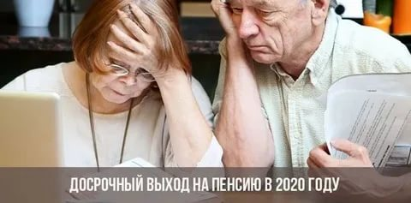

Управления ПФР в Колпинском районе напоминает, что с 1 января 2019 года вступил в силу закон от 3 октября 2018 года № 350-ФЗ «О внесении изменений в отдельные законодательные акты Российской Федерации по вопросам назначения и выплаты пенсий».
В соответствии с ним началось постепенное повышение общеустановленного возраста, дающего право на назначение страховой пенсии по старости и пенсии по государственному обеспечению. Так же согласно новому законодательству появились дополнительные основания для досрочного выхода на пенсию: Досрочное назначение пенсии за длительный стаж
Женщины со стажем не менее 37 лет и мужчины со стажем не менее 42 лет могут выйти на пенсию на два года раньше общеустановленного пенсионного возраста, но не ранее 55 лет для женщин и 60 лет для мужчин. Досрочное назначение пенсии многодетным женщинам с тремя и четырьмя детьми
Многодетные женщины с тремя и четырьмя детьми получили право досрочного выхода на пенсию. Если у женщины трое детей, она сможет выйти на пенсию в 57 лет. Если у женщины четверо детей – в 56 лет.
При этом для досрочного выхода на пенсию многодетным женщинам необходимо воспитать детей до достижения ими возраста 8 лет, выработать не менее 15 лет страхового стажа. Досрочное назначение пенсии безработным гражданам
Для граждан предпенсионного возраста сохраняется возможность выйти на пенсию раньше установленного пенсионного возраста при отсутствии возможности трудоустройства. Пенсия в таких случаях устанавливается на два года раньше нового пенсионного возраста с учетом переходного периода.

